EXCELENTÍSSIMO SENHOR PRESIDENTE DA ASSEMBLEIA LEGISLATIVA DO ESTADO DO TOCANTINS.

*Requer ao Presidente da Assembleia Legislativa do Tocantins o envio de expediente ao Senhor Secretário de Saúde, solicitando que intensifique, de forma imediata, as campanhas de conscientização da população sobre os riscos da dengue.*

O Deputado que o presente subscreve vem nos termos regimentais desta Augusta Casa de Leis, após anuência do Plenário vem requerer a Vossa Excelência o envio de expediente ao Senhor Secretário de Saúde, solicitando que intensifique, de forma imediata, as campanhas de conscientização da população sobre os riscos da dengue.

**JUSTIFICATIVA**

Tocantins é um dos estados com maior crescimento proporcional de casos da doença. São práticas simples, que previnem a doença, mas que devem ser sistematicamente difundidas. Sabemos da gravidade da pandemia do coronavírus, mas não podemos baixar a guarda em relação a outras doenças.

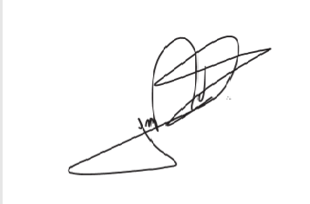

JORGE FREDERICO

Deputado Estadual